进展报告

选型

单片机

STC89C52RC
主要特性如下：
1. 增强型8051单片机，6时钟/机器周期和12时钟/机器周期可以任意选择，指令代码完全兼容传统8051.
2. 工作电压：5.5V～3.3V（5V单片机）/3.8V～2.0V（3V单片机） 3. 工作频率范围：0～40MHz，相当于普通8051的0～80MHz，实际工作频率可达48MHz
4. 用户应用程序空间为8K字节 5. 片上集成512字节RAM
6. 通用I/O口（32个），复位后为：P1/P2/P3/P4是准双向口/弱上拉，P0口是漏极开路输出，作为总线扩展用时，不用加上拉电阻，作为I/O口用时，需加上拉电阻。
7. ISP（在系统可编程）/IAP（在应用可编程），无需专用编程器，无需专用仿真器，可通过串口（RxD/P3.0,TxD/P3.1）直接下载用户程序，数秒即可完成一片 8. 具有EEPROM功能 9. 具有看门狗功能
10. 共3个16位定时器/计数器。即定时器T0、T1、T2
11. 外部中断4路，下降沿中断或低电平触发电路，Power Down模式可由外部中断低电平触发中断方式唤醒
12. 通用异步串行口（UART），还可用定时器软件实现多个UART 13. 工作温度范围：-40～+85℃（工业级）/0～75℃（商业级） 14. PDIP封装

2. 最小系统

粤嵌GEC-51单片机学习板
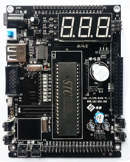
特性：
1. 3个共阴数码管
- 蜂鸣器
- 8个LED
- 温度接口（DS18B20）
- 红外接收
- ISP下载
- USB转TTL接口
- IO全部引出
- 预留LCD12864接口
- 预留LCD1602接口

3. 电源模块

DC-DC 12V转3.3V 5V模块
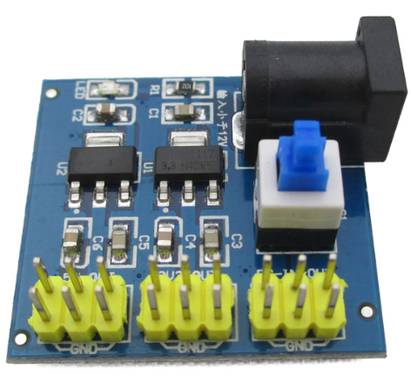
特性：
1 一路输入：直流6V--12V (输入电压必须比要输出电压高1V以上。)
2 三路输出：3.3V(+-0.05v误差)，5.0V(+-0.05v误差)，800mA （负载电流不能超过800ma）,12V（输入12V直接转输出）
3 双面板设计，布局美观大方；
4 特别设计2个排针固定孔，可直接固定在洞洞板上进行扩展实验；
5 输入输出使用多个排针，方便使用和连接；
6 PCB板尺寸：4.5cm*4.5cm
7 带电源指示灯（红色）

继电器模块

光电隔离继电器模块
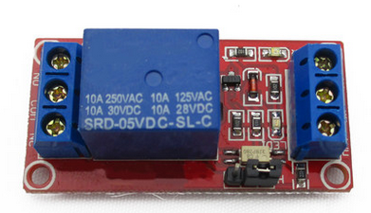
特性：
1. 常开接口最大负载：交流250V/10A，直流30V/10A;
2. 采用贴片光耦隔离，驱动能力强，性能稳定；触发电流5mA；
3. 模块工作电压有5V、9、12V、24V可供选择；
4. 模块可以通过跳线设置高电平或低电平触发；
5. 容错设计，即使控制线断，继电器也不会动作；
6. 电源指示灯（绿色），继电器状态指示灯（红色）

5. 电磁锁

东控小电磁锁
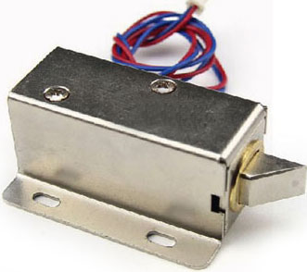
特性：
1 使用电压：12VDC/24VDC
2 使用电流：0.6A
- 插销伸缩长度：10mm
- 消耗功率：7.5w
- 通电形式：间断
- 开锁时间：连续通电< 10S

6. 电源适配器

12v电源适配器
特性：
- 类型：AC/DC电源
- 工作效率：85（%）
- 输出纹波噪音：按要求
- 输出电压精度：按要求（%）
- 电压调整率：按要求（%）
- 负载调整率：按要求（%）
- 输入电压：220-240（V）V
- 输出功率：8（W）W
- 输出电压：12V

当前进度

硬件进度

硬件连接
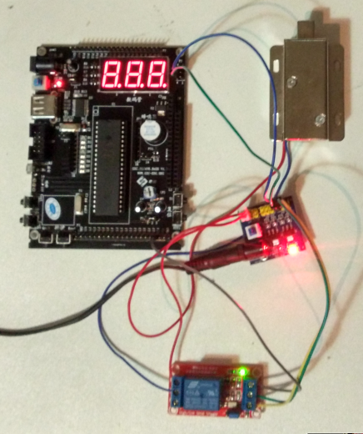

原理介绍
供电：12V转5V，3.3V模块向最小系统提供5V供电，向继电器模块提供5V供电，向电磁锁提供12V供电。
控制：最小系统通过IO拉高电平，使能继电器开关。继电器吸合导通电源与电磁式的开关，形成通路。电磁锁内部电磁线圈产生磁力，吸引锁头吸入，锁打开。
通信：最小系统与PC通过串口通讯达。PC下发指令开锁，最小系统上传锁状态，使PC知道锁的开合状态。

2. 软件进度

1. 单片机软件进度：
1. 完成安装Keil4编译器
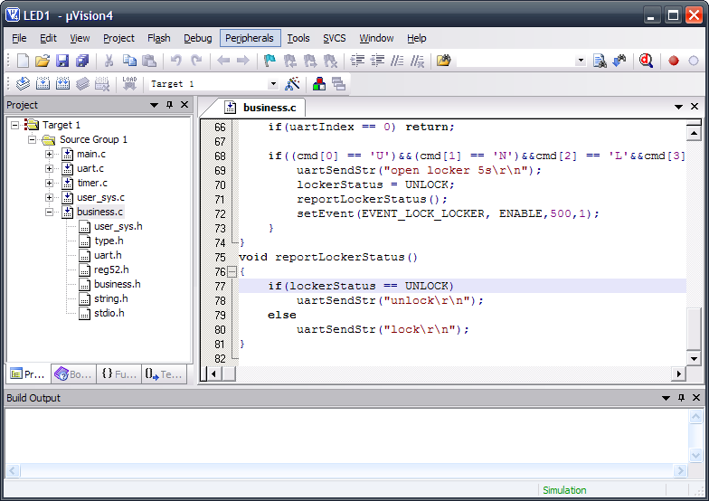
- 完成安装STC-ISP单片机烧写软件
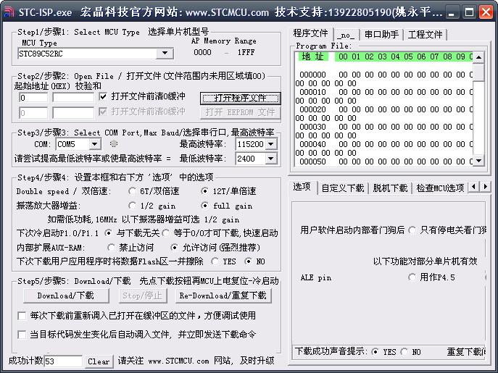
- 完成了STC单片机的烧写
- 编写了部分代码
编写了串口程序，定时器程序，蜂鸣器程序，数码管程序。
- 测试部分功能
测试了串口，定时器，蜂鸣器，数码管功能。

上位机软件进度：
- 完成Microsoft Visual Studio 2010安装
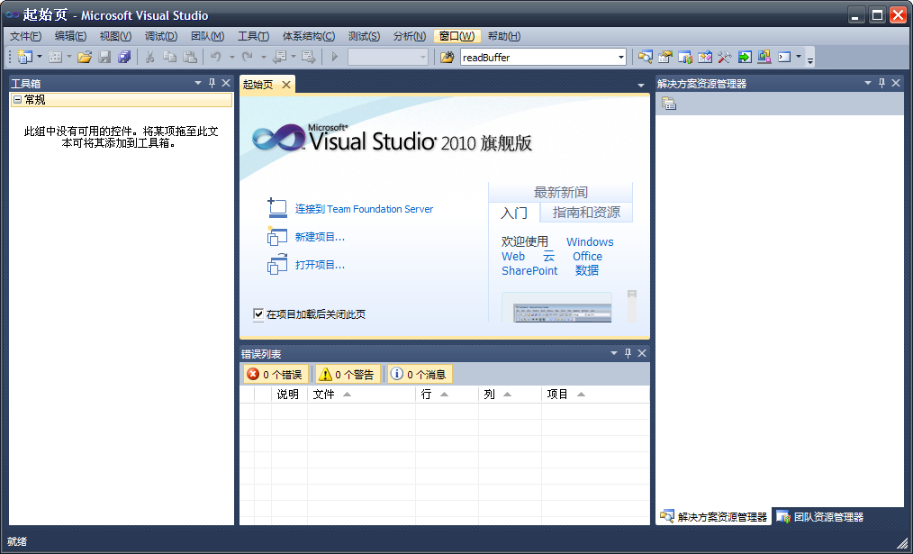
- 上位机软件编写
编写了部分上位机软件，完成了遍历PC串口、打开、关闭、读、写串口的功能。

